Радиальный вентилятор ВАНВЕНТ ВРВ-25 Т XL
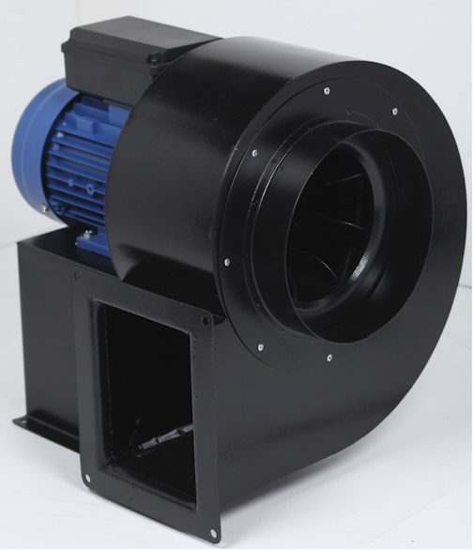
ОБЩИЕ УКАЗАНИЯ
Корпус вентилятора выполнен из металла толщиной 1.2 мм, окрашен порошковой эмалью в чёрный цвет. При изготовлении данного вентилятора использован внешний асинхронный двигатель. Двигатель расположен на расстоянии (на штоке) от рабочей поверхности, а также оборудован термоконтактом, что позволяет избегать его перегрева.
Скорость потока воздуха можно отрегулировать с помощью дополнительного регулятора скорости (в комплект поставки не входит).
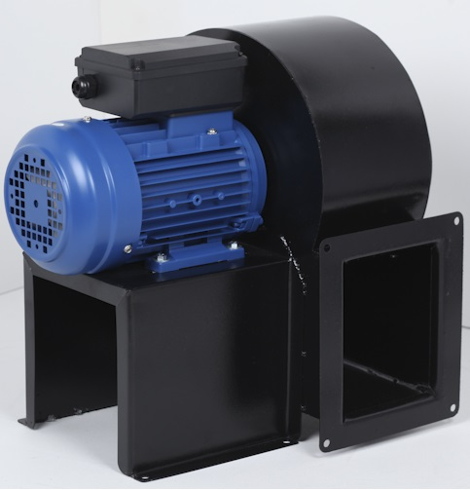
Вентиляторы применяются при устройстве вентиляционных систем для удаления газов, удаления выхлопных газов на больших площадях (торговых, промышленных и прочих), покрасочных камерах, складах, упаковочных машинах и др.
Вентилятор предназначен для эксплуатации в помещениях с температурой не более 72°С и относительной влажности до 80 %.
Вентиляторы сертифицированы на соответствие требованиям ГОСТ 11442 (Р.3), ГОСТ 10616 (Р.3), ГОСТ Р 5976 (Р.3), ГОСТ Р 12.2.012, ГОСТ 12.1.003, ГОСТ Р 51402.

Гарантийный талон даёт право на бесплатный ремонт во время гарантийного срока.
Требуйте от продавца проверки в Вашем присутствии комплектности вентилятора, отсутствия механических повреждений.
После продажи вентилятора претензии покупателя по некомплектности не принимаются.
Вентилятор, приобретённый в холодный период времени, во избежание выхода из строя двигателя, перед подключением его к электросети, необходимо выдержать не менее 2-х часов при комнатной температуре (без упаковки).
ТЕХНИЧЕСКИЕ ТРЕБОВАНИЯ  - номинальное напряжение - 380В  - номинальная частота – 50 Гц  - класс защиты от поражения электрическим током IР55  - класс изоляции двигателя - В | КОМПЛЕКТНОСТЬ  Электровентилятор, шт. -1  Руководство по эксплуатации, экз.- 1  Упаковка, шт. - 1

Продавец:________________________________ Дата продажи:______________
(подпись, печать)
ТЕХНИЧЕСКИЕ ХАРАКТЕРИСТИКИ
Наименование | Напряжение, В | Мощность, Вт | Скорость, rpm | Производительность, куб м/час | Давление, Па | Вес, кг
ВРВ-25 Т XL | 380 | 2200 | 2700 | 5600 | 1500 | 17,3

ТРЕБОВАНИЯ БЕЗОПАСНОСТИ
- установка вентилятора должна производиться опытным персоналом с соблюдением правил установки;
- установка должна быть произведена таким образом, чтобы не было контакта с движущимися частями вентилятора;
ЗАПРЕЩАЕТСЯ:
- пользоваться повреждённым электрическим кабелем;
- использовать вентилятор при относительной влажности воздуха более 80%;
- использовать вентилятор в местах, где на него может попасть вода.

ПОДГОТОВКА К РАБОТЕ
Вентилятор должен быть соединен с источником электрического тока посредством двухполюсного выключателя, с расстоянием между разомкнутыми контактами не менее 3 мм.
Для подсоединения электрического кабеля к вентилятору необходимо:
- оголить концы проводов электрического кабеля и подсоединить их к клеммной колодке;
- монтаж электрического кабеля выполнить согласно схеме подключения,
- удостовериться, что все винты клеммной колодки зажаты и под них не попала
изоляция кабеля.
В случае, если вентилятор находится на складе и не используется в течение более, чем шести месяцев, то необходимо провести проверку сопротивления изоляции, которое должно быть более 20 МОм.
Питающий кабель и выключатель не входят в комплект поставки. Все монтажные работы проводить при отсутствии напряжения.
УСТРОЙСТВО ВЕНТИЛЯТОРА
Корпус: Изготавливается металла толщиной 1.2 мм, окрашен в чёрный цвет.
Возможно ЛЕВОЕ и ПРАВОЕ исполнение.
Двигатель: Внешний трёхфазный асинхронный двигатель.
Рабочее колесо: Вперёдзагнутые лопатки. Сварное колесо, окрашено порошковой краской, динамически отбалансировано.
РАЗМЕРЫ
Возможно ЛЕВОЕ или ПРАВОЕ исполнение

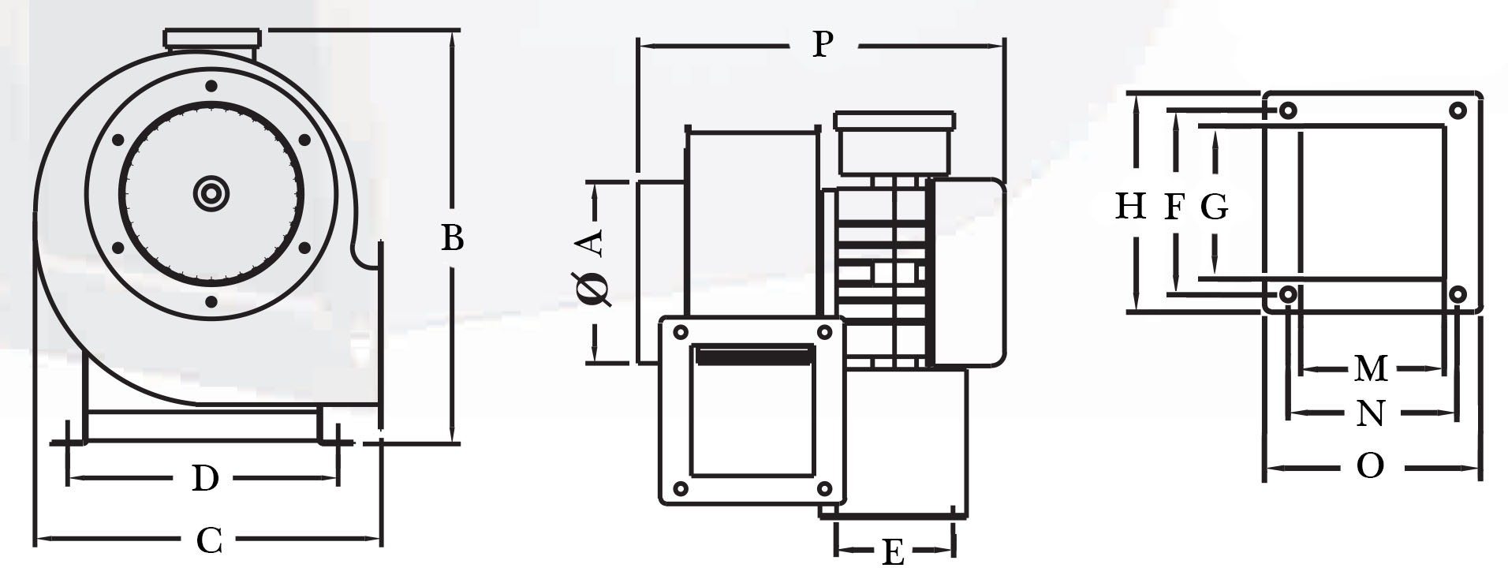

Рис. 2 – ЛЕВОЕ исполнение

 | ØА | B | C | D | E | F | G | H | M | N | O | P
ВРВ-25Т | 250 | 500 | 475 | 235 | 225 | 240 | 220 | 260 | 155 | 155 | 175 | 500

СХЕМА ПОДКЛЮЧЕНИЯ
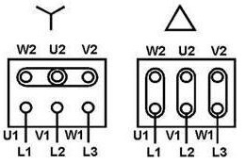
Рис. 3 – Схема подключения
УСТАНОВКА
- Крепление вентилятора осуществляется при помощи болтов к любой плоской поверхности.
- При необходимости применяются виброизолирующие опоры.
- Входное и выходное присоединяются к воздуховоду через виброизолирующее соединение («гибкая вставка»).
- При установке на улице необходимо обеспечить защиту электродвигателя от атмосферных осадков.
ЗАПУСК УСТРОЙСТВА
В ходе запуска внимательно следуйте инструкции
Перед запуском проверьте:
- Напряжение
- Заземление
- Равновесие
- Крыльчатку вентилятора, направление вращения, оно должно совпадать со стрелкой на корпусе вентилятора
- Плавность работы двигателя (отсутствие перегрева, необычных шумов, замедления движения и т.д.)
ГАРАНТИЯ и ОТВЕТСТВЕННОСТЬ
Гарантия со дня покупки 1 (один) год.
Производитель гарантирует исправную работу оборудования согласно эксплуатационно-техническим условиям, указанным в гарантии. Гарантия дается на технические неисправности, а также на дефектные части.
Гарантийное обслуживание не осуществляется в случаях:
- Механических повреждений, аварий
- Загрязнений
- Конструктивных изменений
- Действий, связанных с неправильным содержанием и неправильной чисткой оборудования
- Стихийных бедствий
- Воздействия атмосферных явлений
- Неправильного хранения
- Некомпетентного ремонта
- Неправильной установки оборудования
- Неправильной эксплуатации оборудования
ТЕХНИЧЕСКОЕ ОБСЛУЖИВАНИЕ
- Перед очисткой вентилятора отключите его от источника тока.
- Не мойте водой электрические части вентилятора.
- Вытирайте вентилятор влажной мягкой тканью, избегайте воздействия на вентилятор растворителей.
ПРАВИЛА ХРАНЕНИЯ
Вентилятор следует хранить в сухом помещении, с температурой воздуха от -40°С до +40°С.
ТРАНСПОРТИРОВАНИЕ
Вентилятор допускается транспортировать в индивидуальной упаковке всеми видами транспорта, обеспечивающими защиту от попадания влаги, при температуре воздуха от -50°С до +50°С. Не допускайте ударов или ударных нагрузок.
УТИЛИЗАЦИЯ
Особых условий для утилизации не требуется.

